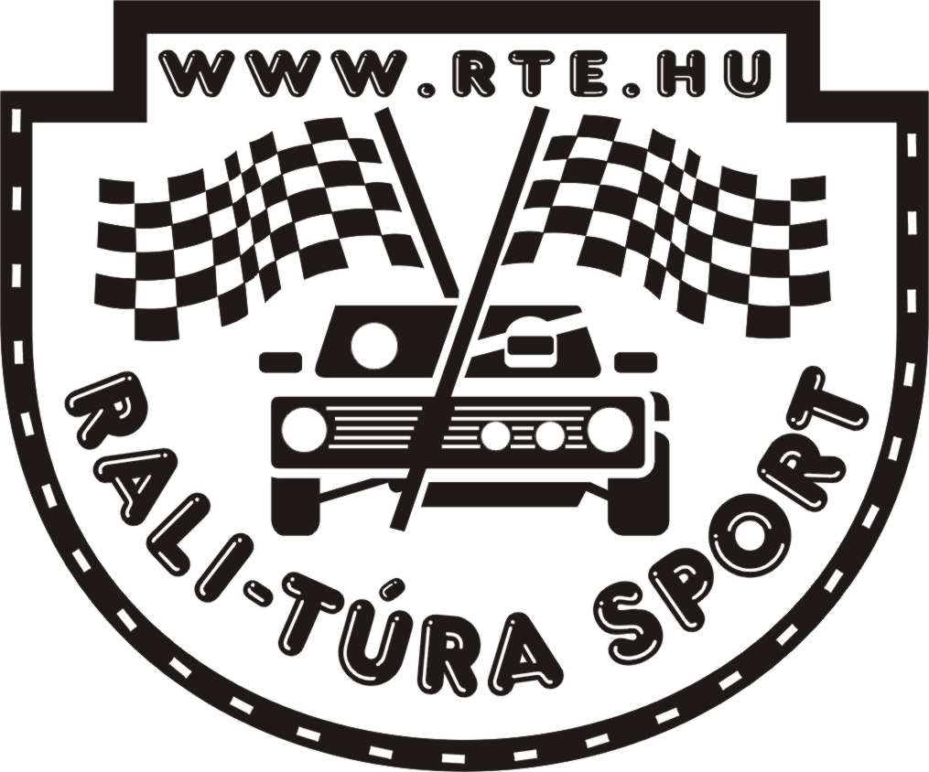
Rali-Túra Bajnokság

START AUTÓ RALLYE EGER 11.04.04

CSAPAT EREDMÉNYEK

1. HELYEZETT JUHÁSZ RACING - 28p

2. HELYEZETT BOOSTER - 23p

3. HELYEZETT RALDA - 21p

4. HELYEZETT IVANICS – 18P

5. HELYEZETT FALCON – 9P

6. HELYEZETT TEHERATI – 8P

